1. 新建springboot的flyway项目

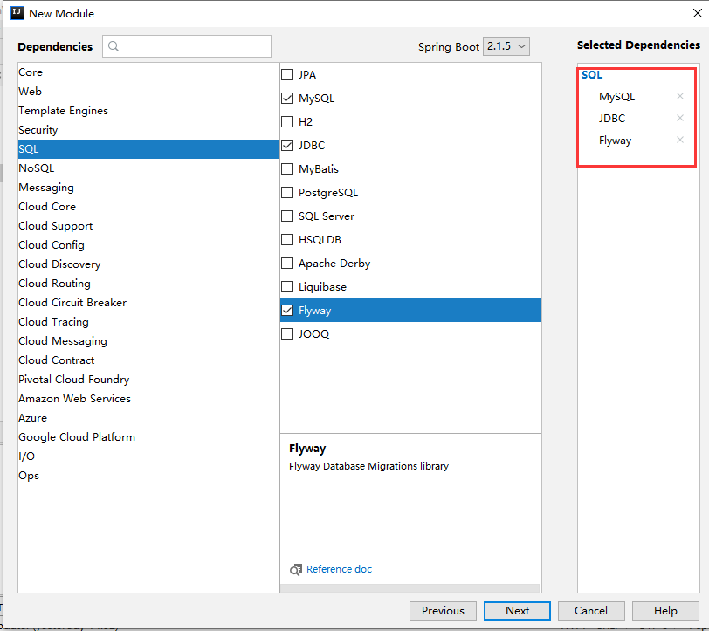

1. 编写配置文件application.yml

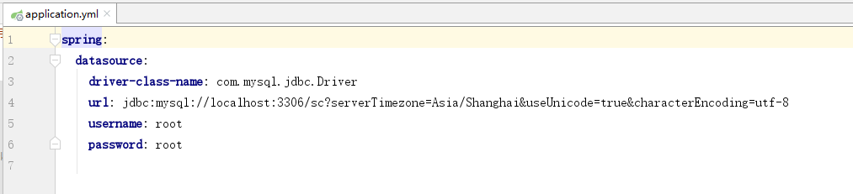

1. 在db.migration下编写sql脚本，注意命名格式，在sql脚本里面编写sql语句

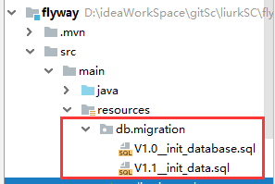 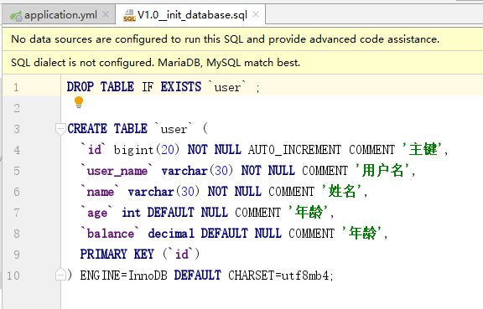

1. 在测试类里面进行测试，或者启动项目测试，会看到数据库里面对应的表以及flyway历史记录表

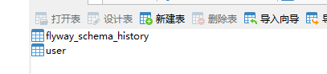

1. 也可以使用命令测试

在terminal中使用mvn flywayClean进行清表和数据

使用mvn flywayMigrate进行初始化表和数据